La Iglesia secreta
Arnaldo Roldán

Los creyentes que viven en naciones hostiles y restringidas a menudo deben de orar y adoraren secreto. Su libertad, bienestar físico y emocional, e incluso sus vidas corren el riesgopor compartir el Evangelio con el resto de susfamiliares y con quienes los rodean.Ellos confían en las palabras de Jesúscuando dijo: «Porque donde están dos o trescongregados en mi nombre, allí estoy Yo enmedio de ellos.» Mateo 18:20.Dios está obrando en sus vidas aún cuando corren grave peligro, nuestros hermanos yhermanas se animan y se fortalecen en Cristo,cuando se enteran de que han estado orando por ellos. En Irán por ejemplo, donde el 99% de lapoblación es musulmana, los cristianos hancomenzado a reunirse secretamente parahacer reuniones de oración y alabanza,porque básicamente es ilegal ir a una iglesia.

La situación se ha vuelto cada vez más difícilpara los creyentes, desde la última elección presidencial. Sin embargo, aún más personas están viniendo a Cristo.Hoy día una red de iglesias clandestinas operan en Irán debido a la represión que ejerceel estado sobre los no musulmanes, aunquelos cristianos solo representan el 0.33% de lapoblación
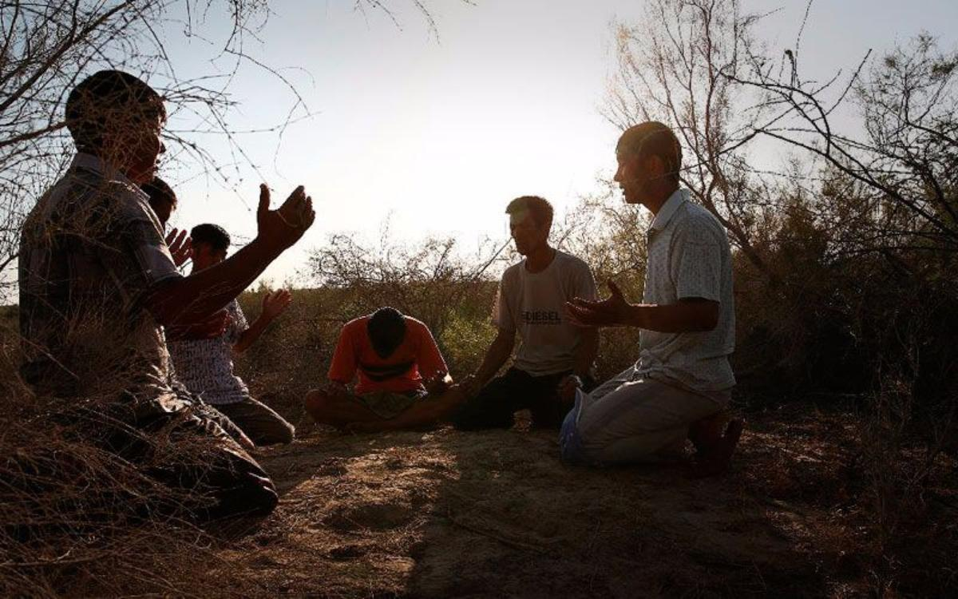

Mira cómo funciona una Iglesia Subterráneaen Irán haciendo clic aquí.

https://www.youtube.com/watch?v=Rb418VCs6sY

Conoce más sobre la Iglesia Secretahaciendo un estudio completo por David Platt
[Haz clic aquí]
http://www.radical.net/resources

Comentarios: Dos links de la página Bitebiteproject.com
- Link sobre la Iglesia oculta en Corea del Norte https://www.facebook.com/pg/biteproject/videos/?ref=page_internal

- Link sobre el cristianismo sin iglesia en Chinahttps://www.facebook.com/pg/biteproject/videos/?ref=page_internal

